**江苏省仪征中学2022-2023学年度第二学期高二地理学科合格考导学案**

**综合复习二**

研制人：李学忠 审核人：林爱红

班级：__________ 姓名：__________ 学号：________ 授课日期：2023年2月10日

**【必修一核心知识点提纲】**

|  |  |
| --- | --- |
| 类型 | 特点 |
| 风蚀垄 | 长条形 |
| 风蚀柱 | 孤立的石柱 |
| 风蚀蘑菇 | “头大”“身小” |
| 风蚀雅丹 | 垄槽相间 |

1．自然地理特征：敦煌气候干旱，太阳辐射强，昼夜温差大，导致地表的物理风化强烈，在风力作用下形成了典型的风成地貌。

2.从敦煌“魔鬼城”说风蚀地貌

（1）概念：风力对岩石、沉积物侵蚀而形成的地貌。

（2)特点：顶平、身陡。

（3）类型（右表）

3.从鸣沙山看风积地貌

（1）概念：沙丘是干旱地区风力吹扬的松散沙粒堆积而成的。

（2）类型：纵向沙垄、金字塔形沙丘、新月形沙丘。

（3）新月形沙丘的特点：迎风坡较缓，背风坡较陡。

4.河流地貌

|  |  |  |
| --- | --- | --- |
| 河段 | 地貌 | 成因 |
| 源头 | 宽浅的河谷 | 因位于青藏高原面上，地形比较平坦，河流向下的侵蚀作用较弱 |
| 上游 | “V”形峡谷 | 流经横断山、云贵高原以及中南半岛北部高地时，因落差大、水流急，水流向下的侵蚀作用强而形成 |
| 支流汇入  的地方 | 冲积扇 | 河流流出山口，河水摆脱了侧向约束，坡度降低，水流変缓，泥沙沉积形成 |
| 流出山  区（丘陵平原） | 曲流 | 因地形坡度较缓，河流向下的侵蚀作用减弱，水流以向两侧的侵蚀为主，河道变弯曲而成 |
| 牛轭湖 | 通常，曲流的凹岸侵蚀，凸岸堆积，随时间推移而变得更加弯曲，曲流发展到一定限度，河流会自动裁弯取直，废弃的弯道形成牛轭湖 |
| 下游 | 湄公河平原 | 因地势变得平坦，泥沙大量沉积而成 |
| 河口 | 湄公河三角洲 | 湄公河注入海洋时，流速减慢，所携带的泥沙在河口沉积而成 |

5.冲积扇和三角洲区别

|  |  |  |  |  |
| --- | --- | --- | --- | --- |
|  | 冲积扇 | | 三角洲 | |
| 图示 | C:\Users\Administrator\Desktop\4-59.TIF | | C:\Users\Administrator\Desktop\4-60.TIF | |
| 相同点 | 均因河流流速减慢，泥沙堆积而成，地势比较平坦 | | | |
| 不  同  点 | 分布 | 河流上游山前或河流出山口 | | 河流下游入海口 |
| 成因 | 山前地势开阔，水流分散减速 | | 河水因入海处水下坡度平缓和海水的顶托作用而减速 |
| 规模 | 较小，整体特征明显 | | 较大，多河道、沙洲 |

6.各种地貌图识别

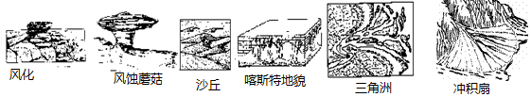

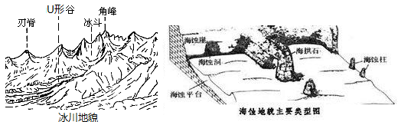

7.土壤

|  |  |  |
| --- | --- | --- |
| 因素 | 作用 | 表现 |
| 成土  母质 | 土壤形成的物质基础，为土壤形成提供最基本的矿物质和无机养分 | 不同的成土母质会造成土壤性状的差异 |
| 气候 | 是土壤形成的动力因素 | 为土壤的形成提供水分和热量，影响着矿物质风化、物质迁移和动植物、微生物活动 |
| 生物 | 是土壤形成的决定性因素 | 为土壤提供有机物，改变土壤的结构，形成肥力。其中，植物起着最重要的作用 |
| 地形 | 高度、坡度、坡向等影响土壤的发育 | 影响光照、热量和水分等条件，同时还影响物质的转换，进而影响土壤的发育 |
| 时间 | 决定土壤的发育进程 | 随着时间推移，土壤从无到有，从薄到厚，层次由少到多，逐步发育成熟 |
| 人类  活动 | 对土壤的形成产生了不可忽视的影响 | 人类的耕作活动，将自然土壤改造为各种耕作土壤，改善土壤的结构与性状，提高土壤的生产能力。一些违反自然成土过程的人类活动，会破坏土壤结构，造成土壤退化、肥力下降 |

8.地质灾害汇总

分类：按成因划分为：地质灾害（地震、火山、滑坡、泥石流等）　　气象灾害（暴雨、洪水、干旱、寒潮、冻害、浓雾、沙尘暴等）、生物灾害（病害、虫害、鼠害、草害等）、海洋灾害（风暴潮、海啸、赤潮、海冰等）。

①世界地震分布

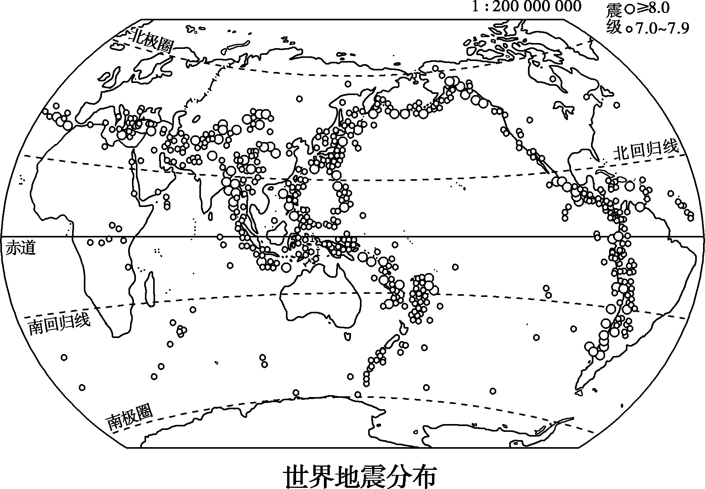a．板块边界是地球上最主要的地震分布带，板块内部大大小小的断层活动带也是地震的主要发生地带。

b．世界三大地震带：环太平洋地震带，位于太平洋板块与周边板块的交接地带；地中海—喜马拉雅地震带，位于欧亚板块与非洲板块、印度洋板块的碰撞地带；大洋中脊地震带，位于板块的拉张边界上。

②中国地震分布

四大地震带：台湾与福建沿海地震带、华北太行山沿线和京津唐地震带、青藏高原及其边缘地震带、新疆地区盆地边缘地震带。

地震危害：造成房屋倒塌，破坏道路、通信等基础设施，导致人员伤亡和财产损失。诱发滑坡、泥石流、火灾、海啸等。

洪涝

(1)成因

①自然因素：暴雨、冰雪快速融化、河道堰塞、海啸、风暴潮等都可能导致洪水。涝灾的形成还与地势高低有关。

②人文因素：人类对生态的破坏及不尊重自然规律的活动也会在一定程度上诱发或者加剧洪涝灾害。

季风气候的不稳定性是根本原因；人为原因破坏植被，围湖造田加剧。

（2）危害：淹没农田、聚落等，破坏交通、通信等，造成人员伤亡、农作物减产等。人口越密集、经济越发达，损失越大。

（3）在我国主要分布

时间分布：主要发生在夏秋季节

空间分布：主要分布在我国东部季风区、大河的中下游平原（东南沿海、长江流域、江淮地区）。

滑坡、泥石流

|  |  |  |  |  |
| --- | --- | --- | --- | --- |
|  | 滑坡 | | 泥石流 | |
| 概念 | 指斜坡上的土层或岩层，在重力作用下沿一定的软弱面整体向下滑动的现象 | | 指大量大小混杂的松散固体物质和水的混合物，在重力作用下向下快速运动的特殊洪流 | |
| 发生  机制 | 不稳定的山坡形态，岩土软弱面，触发因素 | | 大量松散的堆积物，较大的沟谷坡度，以及由暴雨、快速融水或者堤坝溃决等导致的突发性巨大水流 | |
| 特点 | 突发性；分布广泛、危害大、伤亡大 | | | |
| 危害 | 摧毁桥梁、道路、房屋，堵塞河道，埋没农田，给人民生命财产造成巨大损失 | | | |
| 名称 | 成因 | 特点、分布、危害 | | 防御措施 |
| 台风 | 热带、副热带海域强烈发育的热带气旋，中心附近最大风力在12级以上 | 结构：外围大风区、旋涡风雨区、台风眼；  危害：强风、特大暴雨、风暴潮（摧毁建筑和通讯设施，洪水泛滥，海水倒灌）  利：带来降水，缓解旱情，降温解暑  时间分布：多发生在夏秋季节，  空间分布：主要影响我国东南沿海地区 | | ①加强监测和预报  ②及时发布台风预报和警报  ③建沿海防护林  ④船只返港，人员室内躲避 |
| 干旱 | 长时期无降水或降水异常偏少造成空气干燥、土壤缺水。人为原因：水资源利用率低；用水量超出当地水资源承载力 | 严重缺水造成粮食减产，人畜饮水困难，影响经济发展和社会安定  分布：华北（旱灾最严重）多为春旱（春季气温回升，蒸发旺盛，雨季未到，降水量少，农业需水量大）、华南多为伏旱、西南和江淮。 | | ①节约用水，提高水资源利用率；跨流域调水。②合理调整农业结构、种植耐旱作物。开展农田水利基础设施建设 |
| 寒潮 | 强冷空气入侵造成大范围剧烈降温，并伴有大风、雨雪、冻害等现象。源地为蒙古、西伯利亚地区 | 降温、大风、雨雪或冰冻使农作物和牲畜受到冻害，交通、通讯和建筑物受到很大影响，  利：降水缓解旱情，低温杀死害虫和病菌  主要发生在冬半年，初春与秋末危害最大  影响除青藏高原、滇南、台湾、海南以外大部分地区 | | 发布准确的寒潮消息或警报，做好防寒准备，船只回港 |

9.遥感技术主要应用领域

|  |  |  |  |  |  |
| --- | --- | --- | --- | --- | --- |
| 应用领域 | | 具体内容 | | 应用原理 | |
| 资源普查 | 矿产资源 | | 蕴藏矿产的地方有许多是地质断裂或环形构造带,较容易借助遥感技术“发现”矿产 | | 地下蕴藏矿产的地区,地表反射或辐射的电磁波与周边地区不同 |
| 水、土地、森  林等资源 | | 通过遥感图像,用图像处理技术,提取相关资源的分布、类型、健康状况等 | | 不同地表资源反射或辐射的电磁波不同,相同资源在不同状态下反射和辐射的电磁波不同 |
| 环境、灾害监测 | 环境监测 | | 荒漠化、土壤盐渍化、海上冰山漂流、海洋生态、植被变化、水体污染、大气污染等 | | 通过同一地点不同时段遥感图像的对比分析,可以动态监测环境问题与自然灾害的发生、预测其发展变化趋势 |
| 自然  灾害监测 | | 台风、暴雨、冰雹等灾害性天气的预报,旱情、水灾、滑坡、泥石流、地震、火灾等监测 | |

10.全球卫星导航系统（全球定位系统）现在全球有四个卫星导航系统：GPS、 BDS、GLONASS、GALILEO；功能:提供精密的三维坐标(经度、纬度、高度)、速度和时间。

11.地理信息系统

(2)程序:数据源―→数据输入处理―→空间数据库―→空间数据分析管理―→表达。

|  |  |
| --- | --- |
| 应用领域 | 主要功能 |
| 城市信息管理与服务 | 主要向城市居民提供工作与生活所需的各种信息 |
| 城市规划 | 进行城市与区域多目标的开发和规划 |
| 城市道路交通管理 | 显示有关道路的路况、交通流量、沿线环境等空间和属性信息 |

四、三种地理信息技术的作用

(1)遥感技术主要用于地理信息数据的获取；

(2)全球定位系统主要用于地理信息的空间定位；

(3)地理信息系统主要用来对地理信息数据进行管理、查询、更新、空间分析和应用评价。

数字地球:是指数字化的地球,即把整个地球信息进行数字化后,由计算机网络来管理的技术系统。

**江苏省仪征中学2022—2023学年度第一学期高二地理学科合格考作业**

**综合复习二**

研制人：李学忠 审核人：林爱红

班级：________姓名：________学号：_______时间：2月10日作业时长：20分钟

1. 单项选择题

辽宁省是我国少有的枫树占主体的红叶树种分布区。每到秋季，从辽东到辽西都可以邂逅“漫山红遍，层林尽染”的景象。下图是几张不同的枫叶图片。据此完成下面两题。



1.与热带雨林植被相比，枫树所在区域的植被特征是（）

A. 高大茂密 B. 群落结构简单 C. 有板状根 D. 种类丰富

2.相对于辽西枫树，辽东枫树多生长的十分高壮，原因主要是（）

A. 气候相对湿润 B. 光照更加充足 C. 山地分布较广 D. 人为破坏较少

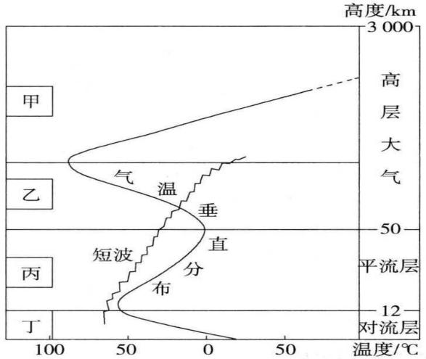2019年国庆节上映的电影《中国机长》根据真实事件改编。2018年5月14日四川航空3U8633航班由重庆飞往拉萨,在起飞半小时后、飞行高度9800米时突发事故,驾驶舱风挡玻璃爆裂脱落、副机长曾半个身子被吸出机外,经机组人员齐心协力,最后所有人和飞机都安全返航,机长刘传健创造了比“萨利机长”更伟大的航空奇迹。下图是大气垂直分层示意图。据此完成下列题目。

3. 影片中航班返航过程中遇雷暴云,剧烈颠簸,此时飞机所处大气分层为(  )

A. 甲 B. 乙

C. 丙 D. 丁

4. 航班突发事故时机上人员面临的危险不包括(  )

A. 低温 B. 强风

C. 辐射 D. 缺氧

读图，完成下面两题。

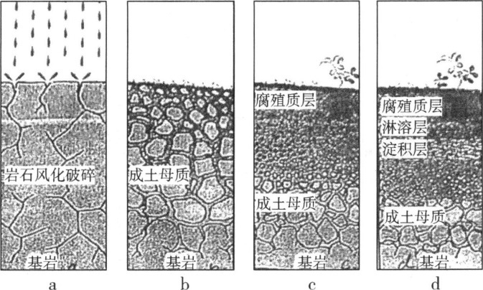

5. 图示反映的影响土壤形成的因素是（）

A. 成土母质 B. 地貌 C. 时间 D. 气候

6. a、b、c、d四幅图及其含义，对应正确的是（）

①a图—低等生物作用 ②b图—岩石风化崩解

③c图—土壤分层形成 ④d图—成熟土壤形成

1. ①② B. ①③ C. ①④ D. ③④

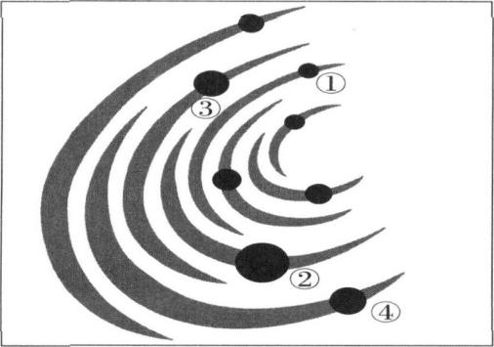2020年7月23日，我国首次火星探测任务“天问一号”探测器在海南文昌（20°N左右）发射升空，并进入预定轨道，开启火星探测之旅，迈出了中国自主开展行星探测的第一步。下图为我国行星探测标识“揽星九天”示意图。据此完成下面两题。

7.在“揽星九天”标识中，序号和天体名称匹配的是（）

A. ①金星 B. ②木星 C. ③水星 D. ④土星

8.“天问一号”探测器（）

A. 发射和运行时可能受极光的干扰

B. 定轨以后位于地球平流层  
 C. 发射起飞后成为人造天体

D. 发射起飞后成为自然天体

二、 综合题

9.（★）阅读图文材料，回答问题。

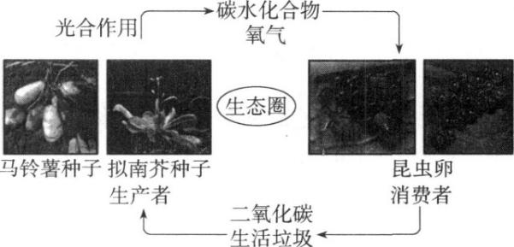材料一  2019年1月8日，搭载“月面微型生态圈”的嫦娥四号成功登陆月面，进行人类首次月面生物实验并培育出第一株被子植物嫩芽，但时间不久又枯萎凋零。网友说，这都是月亮惹的“祸”。“月面微型生态圈”是一个由特殊铝合金材料制成的圆柱形“罐子”，净容积约0.8升，总重量3千克，内有少量空气。着陆月面后，控制系统向土壤中放水，9天后进入月夜期。下图为“月面微型生态圈”工作原理图。

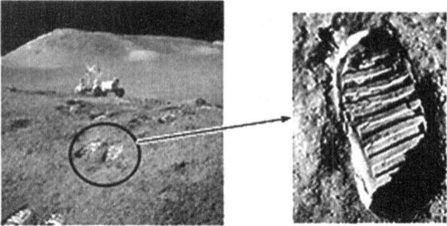材料二  下图为美国航空航天局网站公布的月球勘察轨道器拍摄到的影像，该影像最大细节地显示了人类登月计划在月球上留下的印记。

（1）“嫦娥四号”飞向月球的过程中，除可见天体外，还有大量的________物质，飞行器在月球表面可能会受到众多来自宇宙空间的________撞击，这是人类难以估计的威胁。

（2）在“月面微型生态圈”中最活跃的因素是________，在月球上，“月面微型生态圈”运行的能量主要来源于________。

（3）说明“月面微型生态圈”植物嫩芽枯萎凋零的原因。

（4）“印记”说明月面上存在着较厚的________，据此推测影响其形成的月球环境是________。

（5）推测关于该脚印几十年来没有消失的原因。

**【补充练习】**

下图为“非洲某月盛行风向示意图”。读图回答1～2题。

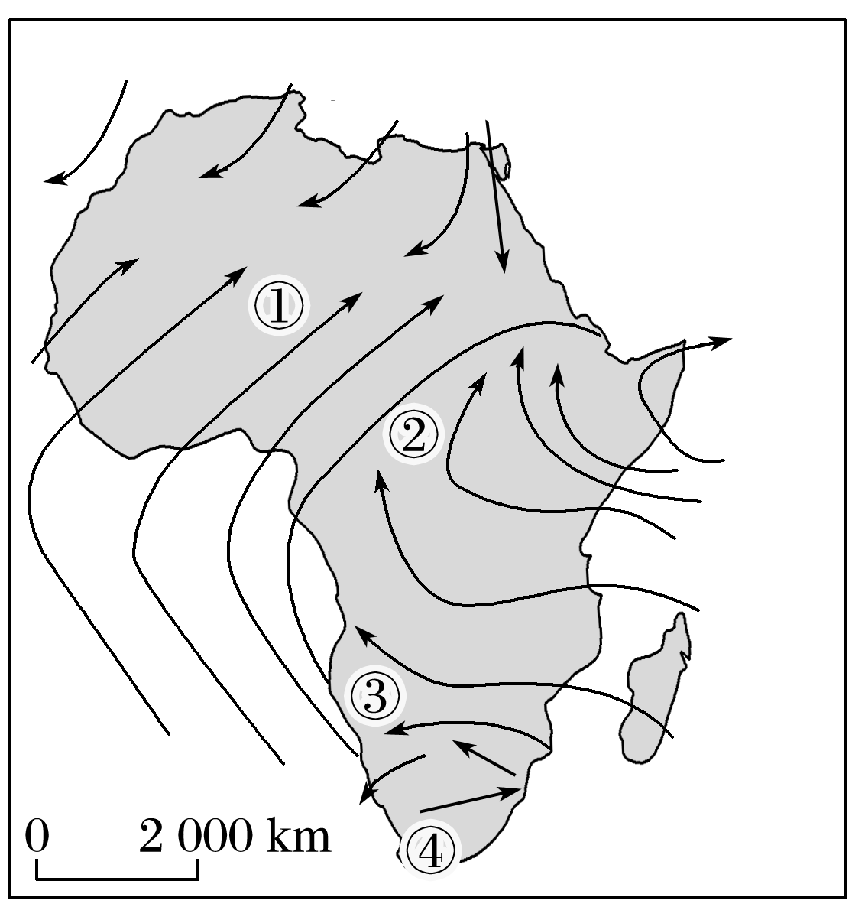

1．图示月份最可能是(　　)

A．1月 B．4月

C．7月 D．10月

2．此时节(　　)

A．①地羚羊成群 B．②地树叶枯黄

C．③地阴雨绵绵 D．④地酷暑难当

下图示意某气旋(较稳定)经过我国江西省某城市前后该城市的气压、风向和最高气温随时间变化情况。据此回答3～5题。

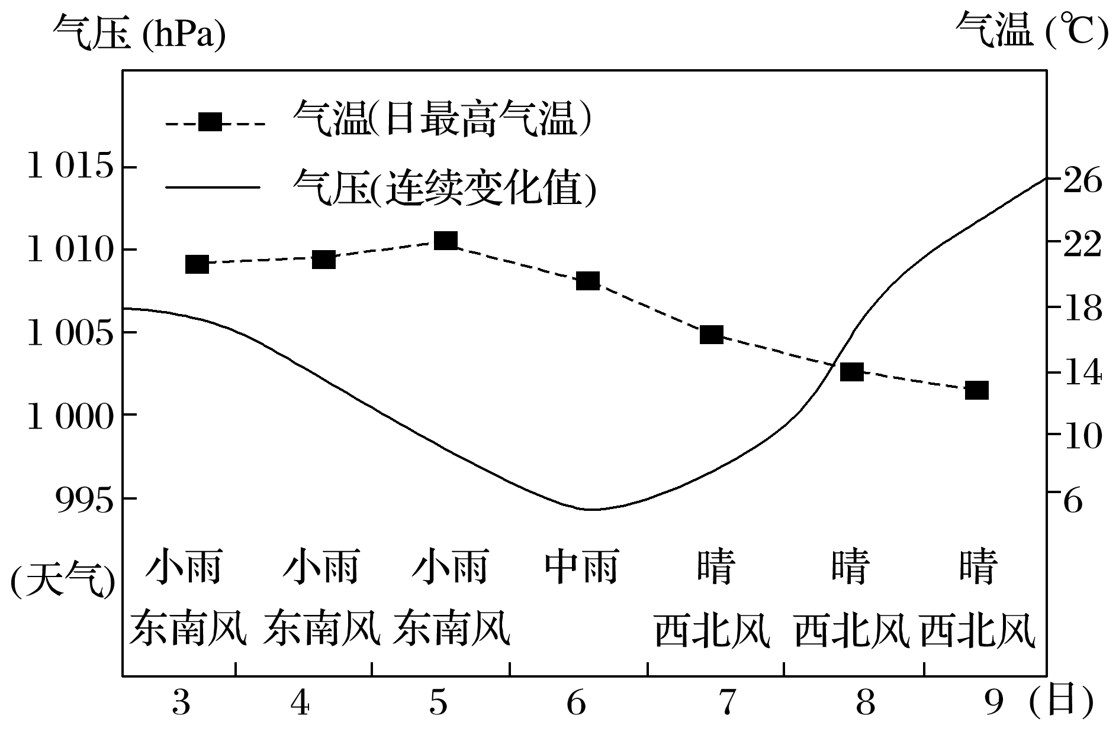

3．推测该天气系统的移动方向为(　　)

A．自西向东 B．自东向西

C．自南向北 D．自东南向西北

4．假如该城市6日的日温差为5 ℃，则该城市7日的最低气温最有可能是(　　)

A．13℃ B．12 ℃

C．11 ℃ D．10 ℃

5．该城市6日气压最低的原因是(　　)

A．大气降水较多 B．受冷气团控制

C．盛行上升气流 D．地面辐射强